Lesbrief Wetenschap en technologie
Onderbouw: Greenscreenles
Thema: Bouw je eigen stad
Woordenschat
zonnepanelen  wind  Recycling  natuur  groene daken  Regenton  bos planten  aarde | energie  besparen  zuinig  planten  herbruikbaar  milieu  zorgzaam  duurzaamheid

Leerdoelen:
- De leerlingen maken kennis met het concept van duurzaamheid en de bouw van een duurzame stad.
- De leerlingen worden gestimuleerd om hun creativiteit in te zetten bij het maken van tekeningen/ bouwwerken van hun eigen gebouw voor in de stad.
- De leerlingen breiden hun woordenschat uit met betrekking tot het bouwen van een (duurzame) steden.
- De leerlingen maken kennis met het gebruik van een greenscreen voor het maken van visuele verhalen.

Benodigde Materialen:
- Presentatie: Bouw je eigen stad
- Papier
- Bouwmateriaal: lego/duplo, blokken, knex, klei, karton, stof.
- Kleurpotloden, stiften of verf
- Plattegrond met straten (zie bijlage 1)
- iPad met Greenscreen Doink-app
- Greenscreen
- Stappenplan: maak een foto met het greenscreen (bijlage 2)

Lesomschrijving
In deze les maken de leerlingen kennis met het concept van 'duurzaam' bouwen van een stad. Iedere leerling gaat een eigen huis/gebouw tekenen of bouwen voor in de stad. Hierbij leren ze dat huizen steeds duurzamer gebouwd moeten worden. Wat is 'duurzaam'? Welke dingen zijn belangrijk bij het tekenen van je gebouw? Welk gebouw ga je maken? Wat moet er allemaal in en aan je gebouw zitten? Alle gebouwen worden gefotografeerd en in de Greenscreen-app gezet. Alle leerlingen worden bij of in hun eigen huis/gebouw geplaatst. Door middel van een (zelf getekende) plattegrond met straten maak je met de hele klas een eigen stad.
Inleiding
Begin de les met de presentatie: Bouw je eigen stad, waarin je vertelt dat je met de hele klas samen een stad gaat 'bouwen'. Wat is een stad eigenlijk? Welke verschillende dingen vind je allemaal in een stad? Aan de hand van de afbeeldingen in de presentatie bespreek je de woordenschat die bij de les hoort. Je legt aan de leerlingen uit wat duurzaam bouwen is. Duurzaam bouwen betekent dat we goed zorgen voor de aarde terwijl we onze stad bouwen. In de presentatie vind je bij iedere dia een sprekersnotitie met meer informatie.
Opdracht 1
Leerlingen gaan een tekening maken van een gebouw dat in de stad moet komen. Een deel van de groep gaat een huis tekenen (met tuin), een ander deel van de groep laat je een ander gebouw/plek tekenen die bij de stad hoort, denk aan een school, supermarkt, speeltuin, etc. Stimuleer leerlingen om hun gebouw 'duurzaam' te maken.
Als de tekening klaar is, kan hij worden ingekleurd. Ieder huis/gebouw wordt gefotografeerd door de leerkracht.
Door middel van het greenscreen worden de leerlingen in hun eigen tekening gezet, in of bij hun gebouw. Gebruik hiervoor de handleiding: foto maken met het greenscreen.
Gebruik de plattegrond met wegen om al je gebouwen op te plakken of laat leerlingen zelf een plattegrond tekenen. Alle tekeningen samen vormen nu jullie eigen stad.

Opdracht 2
Verdeel de leerlingen in tweetallen en laat ze een gebouw bedenken en maken van verschillende soorten materialen: Lego/Duplo, houten blokken, klei, knutselen van karton, Knex, nopper, textiel (stukjes stof), kralenplank, etc.
Geef de leerlingen de opdracht om hun eigen gebouw te maken met behulp van het gekozen materiaal. Stimuleer leerlingen om hun gebouw 'duurzaam' te maken. Ieder huis/gebouw wordt gefotografeerd door de leerkracht.
Door middel van het greenscreen worden de leerlingen in hun eigen tekening gezet, in of bij hun gebouw.
Gebruik de plattegrond met wegen om al je gebouwen op te plakken of laat leerlingen zelf een plattegrond tekenen. Alle tekeningen samen vormen nu jullie eigen stad.

Bijlage 1
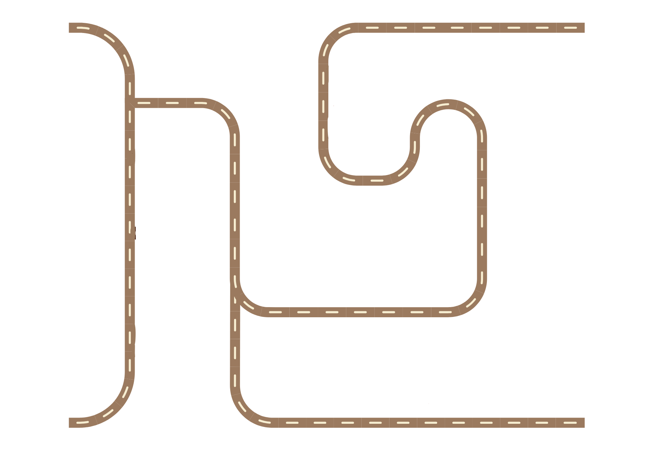
Bijlage 2

Greenscreen Doink foto maken

Open de app:
safari (Internet)

Kies een afbeelding voor je achtergrond |  | 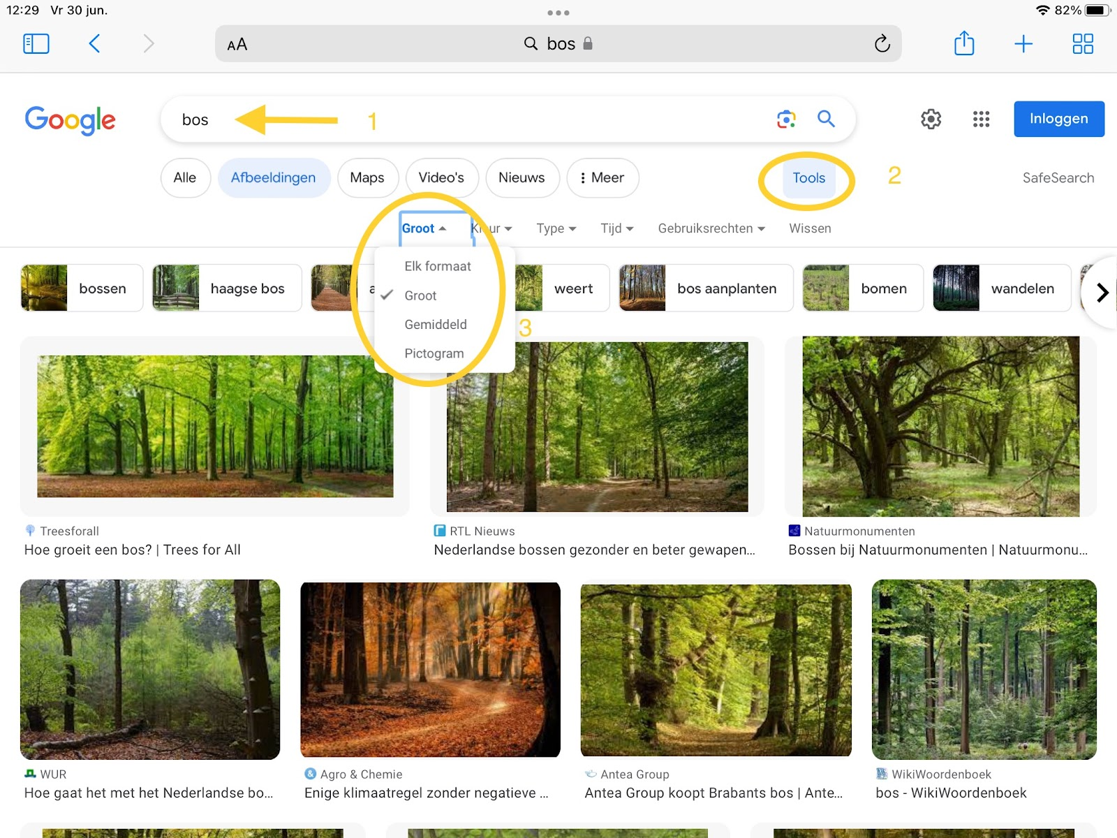
Maak een foto van jezelf voor het greenscreen |  | 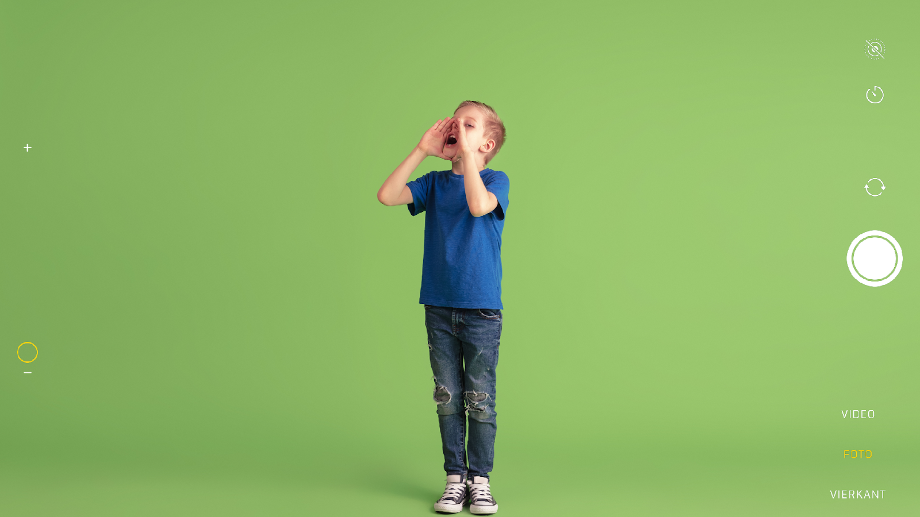
Open de app: greenscreen Doink
Klik op het plusje  Kies: create a New Project |  | 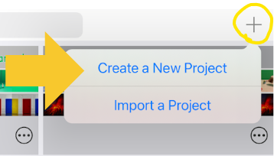
Klik op image
(afbeelding)
Klik bij de onderste ‘balk’ op de +

Klik op Photos
- Klik op een afbeelding/ foto  - Klik op Done |  | 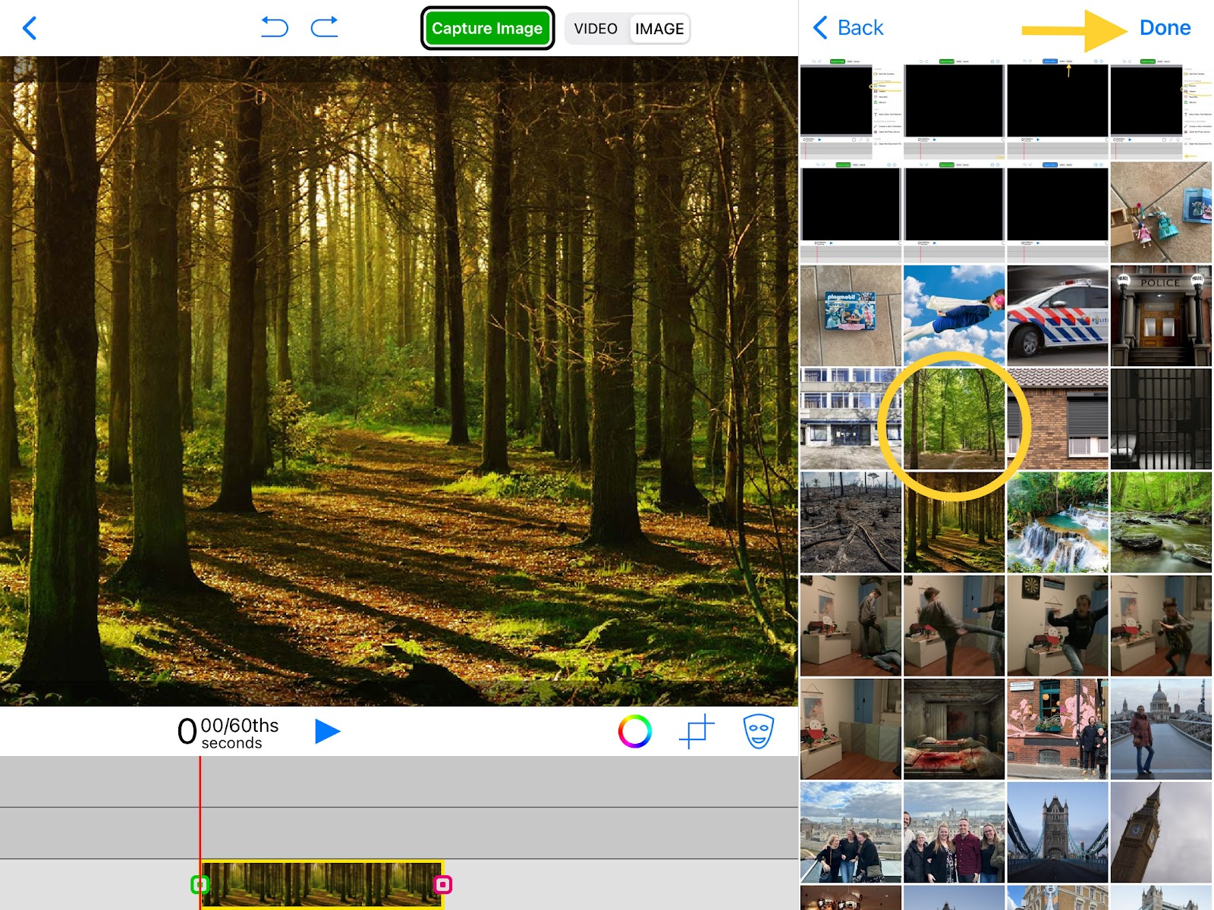
Op de 2e ‘balk’ voeg je je greenscreenfoto toe  Klik op Done |  | 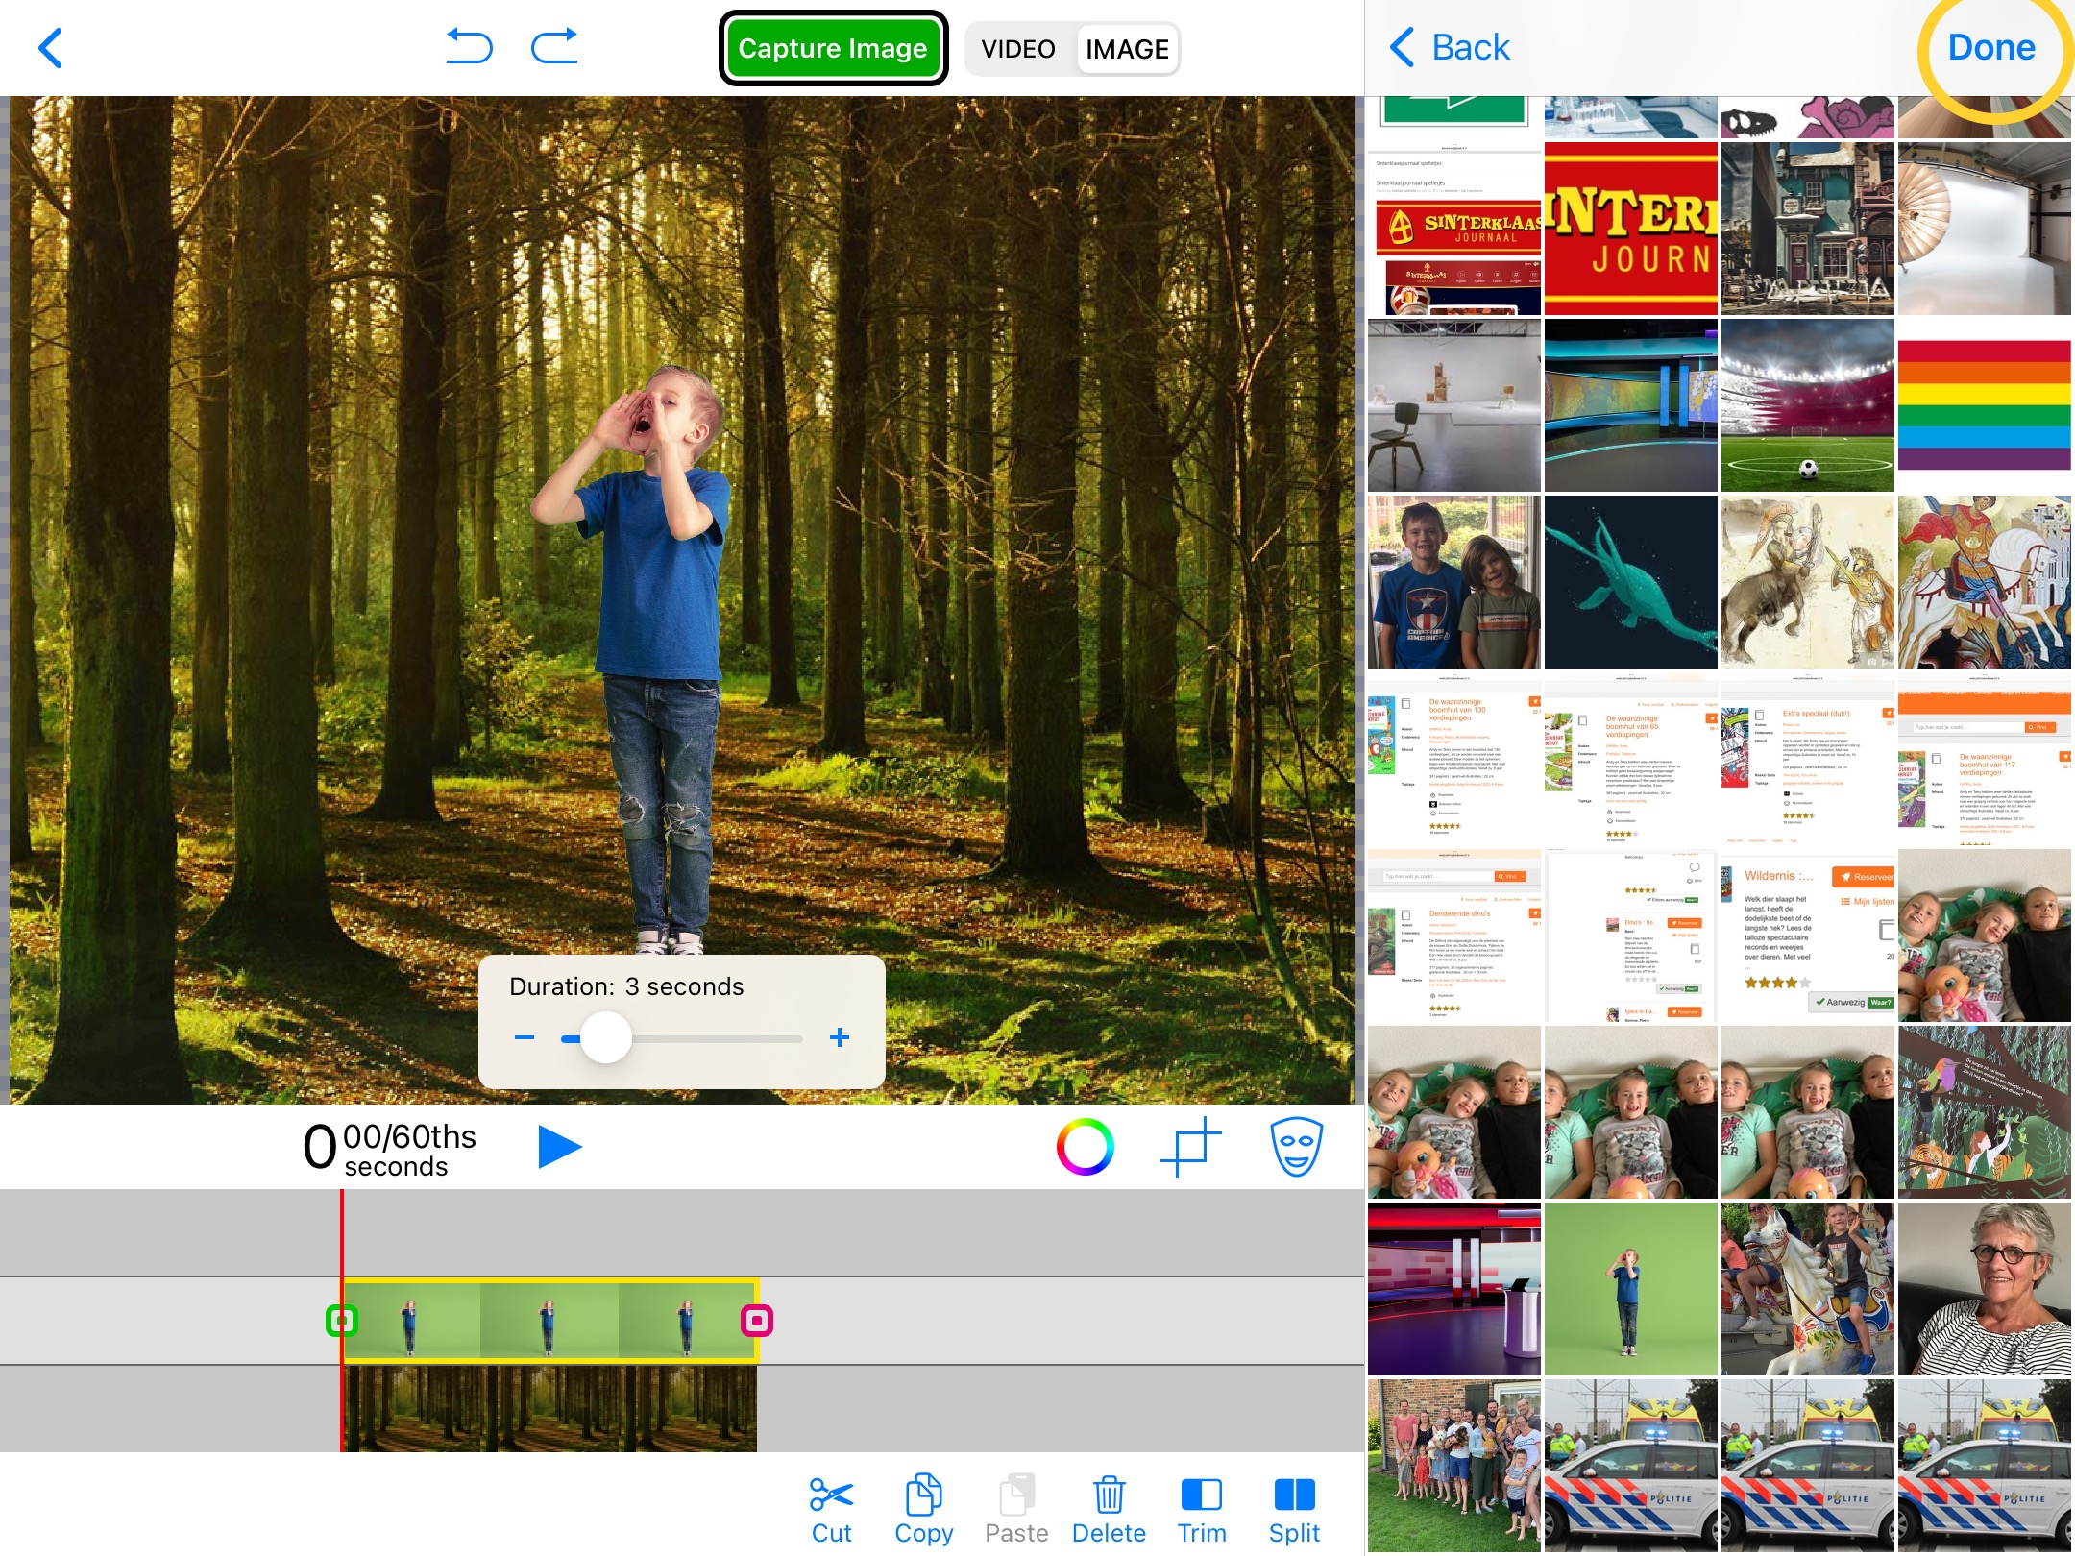
Met deze knoppen kun je je greenscreenfoto bewerken.
 |  | Kleur scherm aanpassen |  | foto bijsnijden |  | masker tool
masker tool | achtergrond verwijderen | 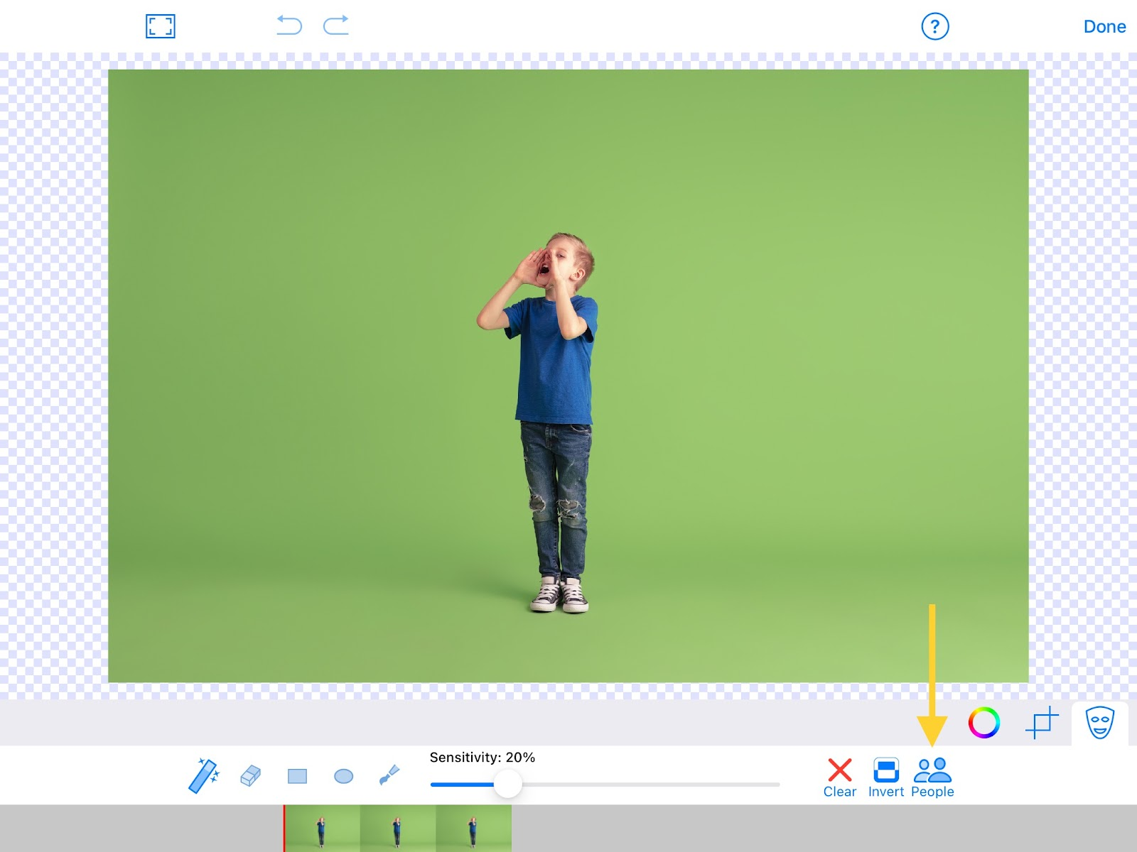 |  |  | 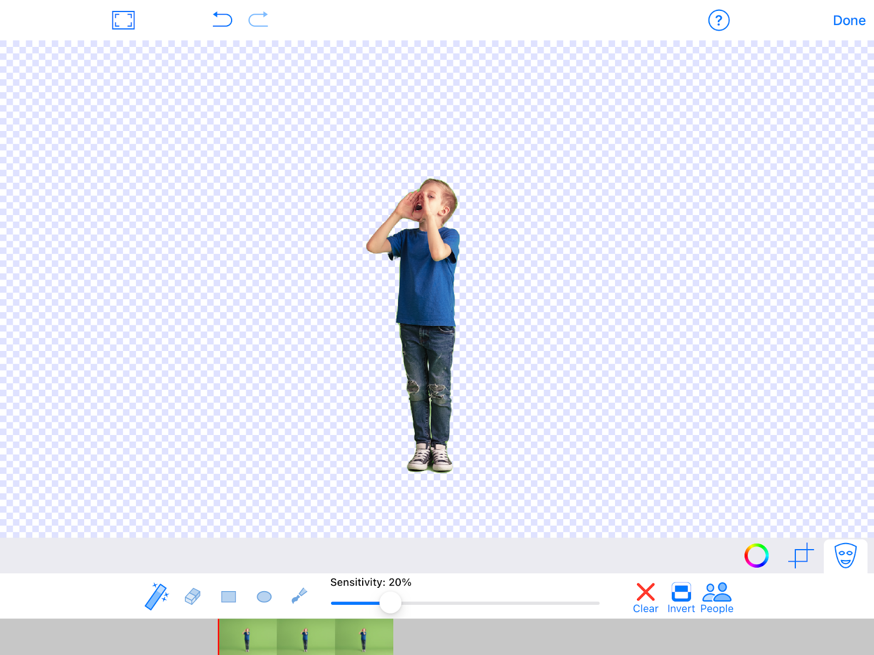
Foto klaar?
Capture image
Klik op save
Sla je foto op

